相互作用单元测试
出题人：张国栋
一、单选题（本大题共6小题，共24分）
- 下列说法正确的是（C）
A. 重力的方向总是竖直下的,所以地球上所有物体的重力方向彼此平行
B. 挂在绳上处于静止的物体,受到绳的拉力是由于物体的形变引起的
C. 静摩擦力不仅能产生于两个静止的物体之间,也以产生于两个运动的物体之间
D. 当接触面粗糙的两个物体间相对滑动停止后,则两物体之间的动摩擦因数变为零
- 下列说法正确的是B
A. 只受重力作用的物体一定做自由落体运动
B. 目前我们知道的自然界基本相互作用是万有引力、电磁相互作用、强相互作用和弱相互作用
C. 几何形状规则的物体的重心一定在物体上
D. 同一物体在地球上各处所受重力相同
- 下面有关力的说法正确的是B
A. 蹲在地面上的人站起来的过程中，地面对人的支持力一定大于人对地面的压力
B. 两物体间的静摩擦力大小，跟它们之间的正压力大小无关
C. 一本书放在桌面上，书对桌面的压力是由于桌面的形变而产生的
D. 无论物体在哪里，物体所受重力的大小和方向都是相同的
- 如图所示，静止的A、B两球表面均光滑，天花板、地面及轻杆均水平，则A、B间一定有弹力的是B
A. 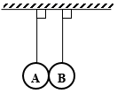 B. 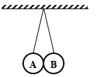
C. 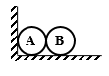 D. 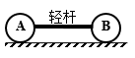
- 如图甲所示，笔记本电脑底座一般设置有四个卡位用来调节角度。某同学将电脑放在散热底座上，为了获得更好的舒适度，由原卡位1调至卡位4（如图乙），在这两个卡位电脑均处于静止状态，则调整的过程中C
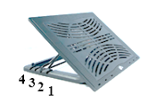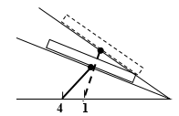
甲 乙
A. 电脑受到的支持力变小
B. 电脑受到的摩擦力变大
C. 散热底座对电脑的作用力的合力不变
D. 电脑受到的支持力与摩擦力两力大小之和等于其重力大小
- 用轻弹簧竖直悬挂质量为m的物体,静止时弹簧伸长量为L,現用该弹簧沿斜面方向拉住质量为4m的物体,系统静止时弹簧伸长量也为L，斜面倾角为30°，如图所示，则物体所受摩擦力D
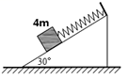
A. 等于零 B. 大小为mg,方向沿斜面向下
C. 大小为mg,方向沿斜面向上 D. 大小为mg,方向沿斜面向上
二、多选题（本大题共5小题，共20分）
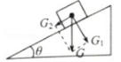
- 物体所受重力为G，放在斜面上处于静止状态，斜面倾角为θ，将重力G沿斜面方向和垂直斜面方向进行分解，如图所示，则由图可知AC
A. G₁=Gcosθ B. G₂=Gcosθ
C. 重力G的施力物体是地球 D. G₁就是物体对斜面的压力
- 如图所示，木板上有一物体，在木板与水平面间的夹角缓慢增大的过程中，如果物体仍保持与板相对静止，则下列说法中正确的是ABD
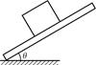
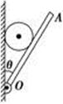
A. 物体所受的弹力和重力的合力方向沿斜面向下
B. 物体所受的合外力不变
C. 斜面对物体的弹力大小增加
D. 斜面对物体的摩擦力大小增加
- 如图所示，小球放在光滑的墙与装有铰链的光滑薄板之间，当墙与薄板之间的夹角θ缓慢地增大到90°的过程中BD
A. 小球对薄板的压力增大 B. 小球对墙的压力减小
C. 小球对墙的压力先减小后增大 D. 小球对薄板的压力不可能小于球的重力
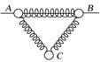
- （多选）两个中间有孔的质量均为M的小球A、B用一轻弹簧相连，套在一根光滑水平杆上。两个小球下面分别连有一轻弹簧。两轻弹簧下端系在同一小球C上，如图所示。已知小球C的质量为m，三根轻弹簧的劲度系数都为k，三根轻弹簧刚好构成一个等边三角形且处于静止状态。则CD
A. 水平杆对质量为M的小球的支持力为(M＋m)g
B. 连接质量为m的小球的轻弹簧的弹力为
C. 连接质量为m的小球的轻弹簧的伸长量为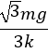
D. 套在光滑水平杆上的轻弹簧的形变量为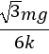
- 如图所示，楔形物块A放在斜面B上，斜面B放置在水平地面上，物块A上端用绳子拴在天花板上，绳子处于竖直伸直状态，A、B均保持静止，则A物体可能受到几个力的作用ABC
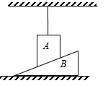
A. 2个 B. 3个 C. 4个 D. 5个
三、填空题（本大题共2小题，共12分）
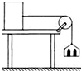
- 如图所示，水平桌面的右端固定一定滑轮，轻质小盘通过一根绕过定滑轮的轻质细绳与桌面上的木块相连．当小盘内放有重为0.5N的砝码时，木块未被拉动，这时木块受到的摩擦力大小为______ ；当小盘内放有重为0.6N的砝码时，木块正好作匀速运动，当小盘内放上重为0.7N的砝码时，小盘拖动木块运动，当小盘落在地面上后，木块继续运动，此时木块所受到的摩擦力大小为______ ．
- 【答案】0.5N；0.6N
有两个大小相等的共点力作用在一个物体上，当它们夹角为120º时，合力的大小为F，则当它们夹角为60º时，合力的大小为_______。
【答案】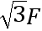
四、计算题（本大题共4小题，共44分）
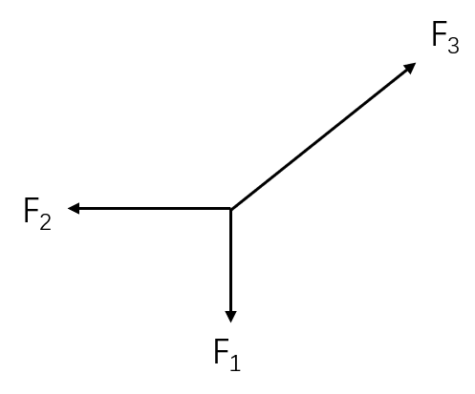
- (8分)如图所示，三个力作用于同一点，大小分别为F₁＝3N，F₂＝4 N，F₃＝10N，F₁方向竖直向下，F₂方向水平向左，且F₁与F₃夹角为127°，求三个力的合力的大小。（已知sin37°=cos53°=0.6，cos 37°= sin 53°=0.8）
【答案】F_{合}=F₃-F₁₂=5N
- (10分)如图所示，质量m₁=8kg的物体甲通过三段轻绳悬挂，三段轻绳的结点为O，轻绳OB水平且B端与站在水平面上的质量为m₂的人相连，轻绳OA与竖直方向的夹角θ=37°，物体甲及人均处于静止状态。（已知sin 37°=0.6，cos 37°=0.8，g=10m/s²，设最大静摩擦力等于滑动摩擦力）求：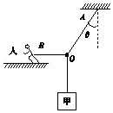
（1）人对地面的摩擦力大小及方向；
（2）若人的质量m₂=60kg，人与水平面之间的动摩擦因数μ=0.2，最大静摩擦力等于滑动摩擦力，欲使人在水平面上不滑动，则物体甲的质量m₁最大不能超过多少？
答案：（1）人受到的摩擦力是60N，方向水平向左；
（2）若人的质量m₂=60kg，人与水平面之间的动摩擦因数为μ=0.2，则欲使人在水平面上不滑动，物体甲的质量m₁最大不能超过16kg．
- (12分)如图所示，两个质量均为m的小环套在一水平放置的粗糙长杆上，两根长度均为l的轻绳一端系在小环上，另一端系在质量为M的木块上，两个小环之间的距离也为l，此时小环刚好不滑动．试求：
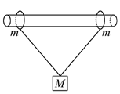
（1）每个小环对杆的压力；
（2）小环与杆之间的动摩擦因数μ为多大（假设最大静摩擦力等于动摩擦力，重力加速度为g）？
【答案】小环对杆的压力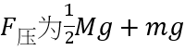；小环与杆之间的动摩擦因数μ为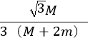
- (14分)如图所示，质量为m_{B}=14kg的木板B放在水平地面上，质量为m_{A}=10kg的木箱A放在木板B上．一根轻绳一端拴在木箱上，另一端拴在地面的木桩上，绳绷紧时与水平面的夹角为θ=37°．已知木箱A与木板B之间的动摩擦因数μ₁=0.5，木板B与地面之间的动摩擦因数μ₂=0.4．重力加速度g取10m/s²．现用水平力F将木板B从木箱A下面匀速抽出，试求：（sin37°=0.6，cos37°=0.8）
（1）绳上张力T的大小；
（2）拉力F的大小．
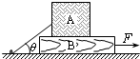
答案：即绳上张力T的大小为100N．即拉力F的大小为200N．

